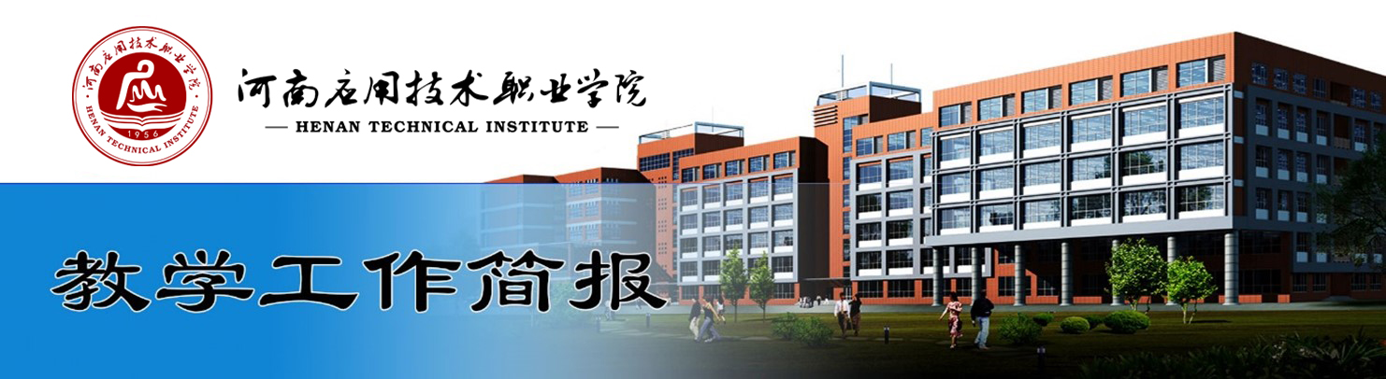

2020-2021学年第二学期第3期（总第003期）

一、学校教学工作
★3月29日，组织经济管理学院、护理学院、化学工程学院、信息工程学院完成2021年4个新专业的申报工作。
★3月30日下午，河南省教育厅科技与信息化处杨学勇处长莅临我校就信息化建设和科研管理工作进行指导和调研。
★3月31日，参加“河南省高校实验室工作研究会第八次会员代表大会”有关领导和部分高校负责人一行80多人到我校，深入了解职业院校实验室建设情况。
参观结束，郑州大学实验室管理中心主任、研究会副理事长马国杰教授对我校实验室建设给予高度评价，坚持实验室开放、共享、服务体系。
★基础教学部完成2192名师生“2021年上半年计算机辅助普通话水平测试”网报工作。
★组织各学院完成在校生2020-2021学年第二学期超星尔雅通识课网上选课，并已开始学习。
★4月2日和6日，组织各教学部门完成清明节前、节后课堂教学检查，总体运行情况良好，平均到课率为94.84%。
★完成发放2021年59名专升本艺术考生准考证。
★向中原区招办报送我校2021年专升本考试标准化考场建设情况周报。
★开展关于“礼赞建党百年，矢志为党育人” 师德教育主题征文和师德师风优秀案例评选工作。
二、院（部、中心）教学工作动态
（一）化学工程学院
1.召开两次专题会议，传达双高工作会议精神，督促各教研室推进和布置相关工作。
2.4月2日，组织教研室主任和部分实验室管理员开展实验室材料仪器的整理、维护工作。
（二）制药工程学院
1.3月30日，药物制剂教研室召开 “双高建设”专题会议，细化建设任务。
2.4月2日，选拔“化学实验技术”技能竞赛团队成员，并集体研讨备赛方案。
3.4月6日，组织相关教师编写2022年入库建设项目《中药材素材库及智能识别平台建设》项目申报书。
4.4月7日，参加“校级教学能力比赛”的参赛团队完成5个作品的制备工作。
5.4月8日，参加学校 “高等职业教育的改革与发展”专题讲座。
（三）医药学院
1.开展实训实验室安全治理工作，为每个实验室配发《实验室安全管理制度》宣传展板和《实验室安全手册》。
2.4月2日，召开教研室主任工作会议，研讨财政入库项目申报、1+X证书试点工作推进、教师教学能力大赛和职业技能大赛中药传统技能赛项申报工作。
3.开展多次教学检查，并对出现的问题进行督促整改落实。
（四）机电工程学院
1.完成2020级机电一体化专业扩招弹性学制学生本学期开课工作。
2.完成校级教学能力大赛备赛工作。
3.4月2日，赴陕州产业学院开展“汽车检测与维修技术”专业调研工作。
4.完成河南卓控智能科技有限公司驻我校工作站协议签订工作。
（五）信息工程学院
1.3月24日，召开校企融合发展暨联想RISE智能化专业群构建第二次研讨会。
2.3月26日，与经济管理学院联合举办校企合作产教融合洽谈交流会。
3.3月31日，派遣教师代表赴达内集团北京基地企业开展产教融合调研。
4.校级教师教学能力大赛参赛团队积极开展备赛工作。
5.4月1日，教研活动：推进青教赛、双创比赛；十四五项目申报；学生技能竞赛的选拔和备赛，活动后，分专业教研：
（1）软件专业立体化教材编写方案研讨；
（2）视传专业联合AAA教育进行课程研讨；
（3）移动通信专业设备培训。
（六）护理学院
1. 3月31日，邀请河南省医学教育研究会秘书长、郑州大学护理学院教授刘桂萍举办讲座，主题为“新时代医学教育创新发展的思考”。
2.护理学院组建3个教学团队，报名开展“教学能力比赛”备赛及前期视频录制工作。
3.启动“河南省技能大赛”备赛工作，我院将针对3项技能竞赛进行积极筹备训练。
4.3月30日，开展“专项职业能力培训申报”工作。
（七）建筑工程学院
1.3月29日，撰写我校建筑专业大类单招职业适应性测试和职业能力测试考试大纲。
2.3月31日，派遣部分教师赴河南建筑职业技术学院开展学术交流，学习园林专业和园艺竞赛等方面的经验。
3.4月7日，完成三个团队的教师教学能力竞赛备赛工作。
4.督促各项学生技能竞赛准备工作及新项目申报工作。
（八）经济管理学院
1. 4月1日下午，在学生活动中心举办 “保险让生活更美好”专题知识讲座。
2.专题解读教育部2021竞赛赛项规则，专设备赛场地、参赛学生停课集训，积极备赛。
3.教师技能竞赛团队积极雕琢作品，充分利用假期等时间完成脚本、录课等备赛工作。
4.召开3月份双高专项推进会，进一步明确责任，审定工作内容、进度和成效。
5.3月31日，会计教研室赴河南交通技术职业学院就“智能财税1+X证书项目”进行实地调研。
（九）商学院
1.召开2021年单招招生工作会议。对2021年商学院的单招工作进行了详细的部署。
2.4月1日下午，召开商学院双高建设推进会，在线开放课程主持人、教材主持人进行了集中汇报。
3.技能竞赛备赛开展以来，各个团队抓紧时间认真准备。
（十）本科部
1.向各教学部门下达下学期的教学计划，安排任课教师。
2.开展本科部17级毕业生毕业设计初期抽查工作。
3.与河南工业大学协商敲定17级毕业生人才培养方案修订标准，以及最低毕业学分要求。
（十一）思想政治理论教学部
1. 3月29日，开展“学党史”的课堂党史学习教育活动。
2.3月30日，开展“讲好中国故事”学生视频作品评选活动。
（十二）基础教学部
1.3月30日，全体专兼职教师学习工作纪律。
2.王莹、李改玲团队利用清明节假期在智慧教室录课，积极备赛2021年校级教学能力比赛；李改玲团队积极备赛外研社杯教学之星大赛；王迎璞团队积极备赛全国职业院校外语微课比赛。
3.4月7日下午，劳动教育课任课教师在办公楼110室开展集体备课。
4.承办我校 “礼赞建党百年，矢志为党育人” 师德教育主题征文评选工作。
（十三）体育教学部
1. 举办以“让运动成为习惯，让生命更加精彩”为主题的我校第五届体育文化节，开启篮球、排球、羽毛球联赛。
2.校田径队、网球队、羽毛球队、乒乓球队教练和队员为5月份的省赛刻苦训练、积极备赛。
3.组织参加体育文化节健美操、啦啦操比赛的学生进行第二、三次集训。
（十四）心理健康教育中心
1.3月30日，针对如何更好开展课程思政和线上课程进行研讨。
2.组织本部门教师参与首席技师遴选工作。
（十五）就业创业指导中心
开展我校第五届创新创业大赛筹备工作。

